SJL
Téma: Opakovanie: Vybraných slov
Foto: internet
Zopakuj a zapamätaj si:
Po obojakých spoluhláskach (b, m, p, r, s, v, z) často píšme mäkké i.
Po obojakých spoluhláskach (b, m, p, r, s, v, z) často píšme tvrdé y.
Slová s tvrdým y voláme vybrané slová.
Vybrané slová sa píšu s tvrdým y.

Prečítaj.
Obojaká spoluhláska b
V obchode s hráčkami je bábika. | V horách tečie bystrý potok.
Obojaká spoluhláska p
Rád učím dejepis. | Po lese chodí pytliak.
Obojaká spoluhláska m
Podaj mi loptu. | My sme siedmaci.
Obojaká spoluhláska v
Na vešiaku visia kabáty. | Opica vyliezla na vysoký strom.
Obojaká spoluhláska r
V lese rastú hríby. | Koryto rieky sa vylialo.
Obojaká spoluhláska s
Bývam na sídlisku. | Nemám rád syr.
Obojaká spoluhláska z
Vonku je zima. | V ústach máme jazyk.

Úlohy:

1. Vypíš vybrané slová.
býk, zima, signál, syn, bitka, jazyk, pýtať sa, mína, zívať, koryto, pilník, biftek, bystrý, zips, minca, umývať sa, pijavica, pytliak, mydlo, víťaz, ring, šmýkať sa, vízum, byt, pykať, milión, bič, my višňa, ryža, ryba, minúta, pilulka, syr, piliny, vysoký, myš, biblia, dobytok, sila, zvyk, ríša
VZOR: býk, ....
____________________________________________________________________________________________________________________________________________________________________________________________________________________________________________________________________________________________________________

2. Vyber sedem vybraných slov z cvičenia 1 a utvor krátke vety.
Napríklad: V maštali bol býk.
____________________________________________________________________________________________________________________________________________________________________________________________________________________________________________________________________________________________________________

3. Prečítaj a všimni si pravopis zvýraznených vybraných slov.
Jožko na hodine slohu hovoril o svojom bydlisku a o byte. V piatej triede žiaci spievali: „U nás taká obyčaj, sekeru si požičaj.“ Z deviatej triedy tiež bolo počuť spev: „...padla do nej iskra, bystrá voda vyschla.“ Na zemepise sa učili o priemysle Slovenska.
Práci sa učili pri umývaní používať mydlo. Štvrtákom pani učiteľka vysvetľovala, že pýcha je zlá vlastnosť. Siedmaci sa učili, že vlk je ako pytliak, lebo napáda ovce a dobytok. Ten sa bráni kopytami. V prírodopise sa žiaci učili o myšiach, hmyze a kobylkách. Dozvedeli sa, že byliny majú byľ – stonku. Na pracovnom vyučovaní sa žiaci učili prať a žmýkať na automatickej práčke. Cez prestávku mali voľno, len Ivan sa šmýkal po zábradlí. Žiaci hovorili: „ My sa musíme naučiť dobre rozmýšľať“.
Odpovedz.
O čom hovoril Jožko? O čom sa učili siedmaci?
Akú pieseň spievali deviataci? Čo robili žiaci na pracovnom vyučovaní?
Čo sa učili prváci? Čo robil Ivan cez prestávku?
Čo sa dozvedeli štvrtáci? Čo hovorili nakoniec žiaci?
Zapamätaj si:
Zvýraznené slová v článku sú vybrané slová po b, p, m.
Vybrané slová sa píšu s tvrdým y.

Vypíš z článku vybrané slová po b, p, m
Napríklad: Po b: bydlisko ............, Po p: pýcha .............., Po m: priemysel ..............
_______________________________________________________________________________________________________________________________________________________________________________________________________________________________

Všimni si a zopakuj si, ako sa píšu slová, ktoré rovnako znejú.
- Chcem byť doma.
- Krava ma pysk (papuľu).
- My (všetci) chodíme do siedmej triedy.
Slová byť, pysk, my sú vybrané slová.
- Nechcem sa biť.
- To bol silný pisk (zvuk z píšťalky).
- Vráť mi pero!
Slová biť, pisk, mi nie sú vybrané slová.

4. Odpovedz a odpovede napíš na papier.
Ako sa volá stonka rastlín? ........................................................
Ktoré zvieratá voláme dobytok? ...................................................
Prečo sa treba pýtať? .......................................
Ako sa volá papuľa zvierat? ...............................
Čo treba ráno urobiť? ..........................................
Na čom sa dá šmýkať? ...........................................
Aký máte byt? ..........................
Čím chceš byť? ..........................
Čo majú zvieratá na nohách? .....................
Kto je pytliak? .............................
Čím sa umývaš? ...............................
Čo je hmyz? ...................................

5. Doplň do viet slová byť - biť, my - mi, pysk – pisk a vety napíš.
Kamil ma stále chce ....... .
Ja chcem ...... dnes poobede v kine.
...... chceme ísť na vychádzku.
Prosím ťa, kúp ...... pero.
Dlhý ..... bolo počuť v celej dedine.
Dobytok má ...... .
Čítanie (ČTN)

Ľudové príslovia o rodine
Vysvetli, akú životnú múdrosť vyjadrujú jednotlivé príslovia. Čo vlastne znamenajú tieto vety?
- Dobré deti- najväčšia radosť rodičov.
- Do domu, kde láska býva, slniečko sa rado díva.
- Čo sa doma navarilo, nech sa doma zje.
- Kto rodičov neposlúcha, nikdy sa mu dobre nevodí.
- Dieťa, kým je malé, hryzie chlieb, keď je veľké hryzie srdce.
Prečítaj si nasledujúcu básničku: Modlitba za starkú (babku) od Milana Rúfusa
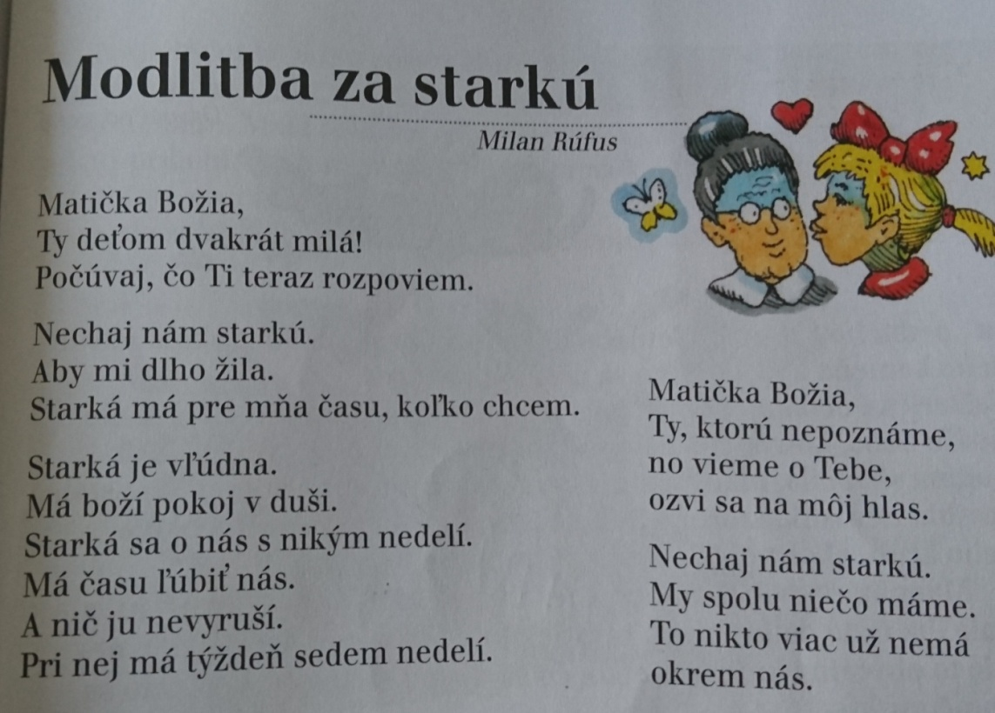
Povedz, ako máš ty rád svoju starkú (babku).
Vysvetli význam verša: Pri nej má týždeň sedem nedelí.
Ktorá časť básne sa ti najviac páči? ...tú sa nauč naspamäť.

Biológia
(prírodopis)

OPAKOVANIE: Olejniny
Olejniny- sú také rastliny, ktoré pestujeme, aby sme z nich vyrobili olej.
Olej používame v kuchyni pri príprave jedál, ale niekedy má aj iné využitie.
SLNEČNICA- semienka z nej si určite už ochutnal. Chutia nie len nám ľuďom, ale ja vtákom
REPKA olejná- má drobné žlté kvietky. Vyrastajú v súkvetiach.
Listy slnečnice a repky sa silážujú. Kvasia, napríklad ako uhorky, čím sa konzervujú. Silážou sa kŕmia zvieratá, keď už nie je dostatok čerstvej potravy, napríklad v zime.
ĽAN- má dlhú rovnú stonku. V stonke sú pevné lykové vlákna. Z nich sa tká (vyrába) plátno.
MAK- pestuje sa pre makovice a olejnaté semená. Z makovíc sa vyrábajú aj lieky.
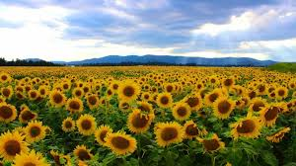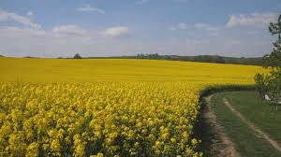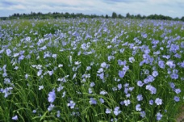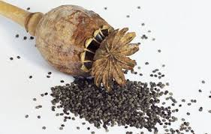

Téma: Buriny
Buriny
Za burinu sa považuje každá iná rastlina, ktorá rastie medzi pestovanými rastlinami. Napríklad, ak rastie púpava medzi pestovanou mrkvou, pšenicou alebo slnečnicou vtedy je burinou. Buriny rastú aj na neobrábaných pôdach a v blízkosti ciest.
Spomeň si, ako buriny vytrhávaš a ony znova narastú. Na poliach dokážu zničiť veľa úrody. Viac ako živočíšny škodcovia.
Prečo sú buriny nebezpečné medzi pestovanými rastlinami:
- Odoberajú pôde živiny
- Rastú celý rok
- Tienia pestovaným rastlinám
- Podporujú šíreniu chorôb
Nauč sa rozpoznať tieto buriny:
Púpava- sa rozmnožuje podzemkom aj semenami. Ťažko sa ich zbavujeme.
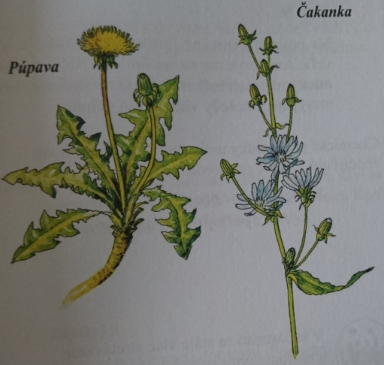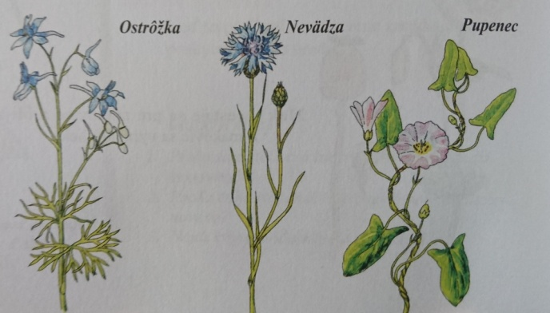
Vlčí mak- patrí tiež medzi buriny.
Pichliač- ťažko sa vytrháva. Má veľmi pichľavé listy.
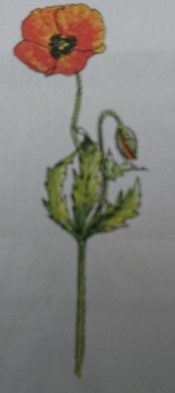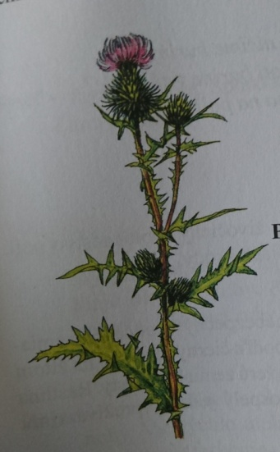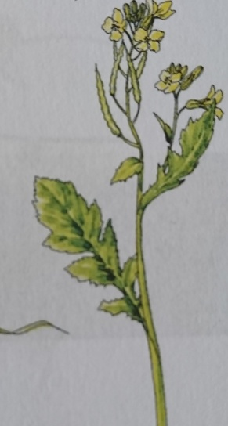
Vlčí mak Pichliač Reďkev (ohnica)
Pýr má plazivý koreň.
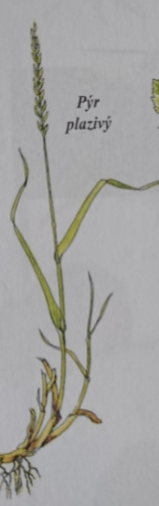 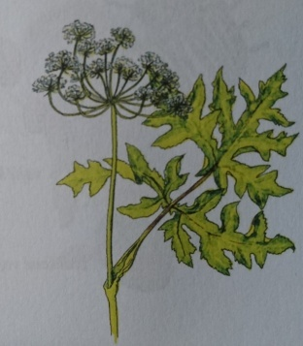 Boľševník – rýchlo sa rozširujúca burina. Dosahuje výšku dospelého človeka, niekedy môže byť ešte vyššia. Šťava z boľševníka je nebezpečná pre živočíchy a človeka. Spôsobuje popáleniny. Rastlín boľševníka sa nedotýkaj.
Na poliach je často veľa buriny. Nedalo by sa ju všetku ručne vytrhať. Preto ju poľnohospodári často ničia chemickými prostriedkami. Tie sa rozstrekujú alebo rozsýpajú. Chemické prostriedky na ničenie škodcov znečisťujú životné prostredie.
Sú nebezpečné pre všetky organizmy. Preto nič z takého to poľa priamo nejedz.
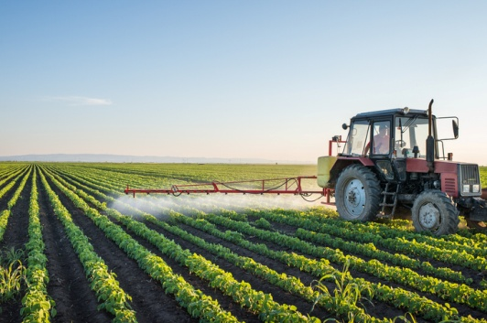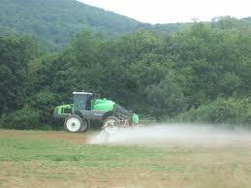

Dejepis
Téma: Štúrovci
Ťažký život poddaných v Uhorsku v 19.storočí, hlavne v jej časti, kde je dnes Slovensko sa snažili napraviť aj známi slovenskí básnici, ktorí písali básne o minulosti
- Samo Chalupka- Mor ho!
- Ján Botto- Smrť Jánošíková
- Andrej Sládkovič- Detvan
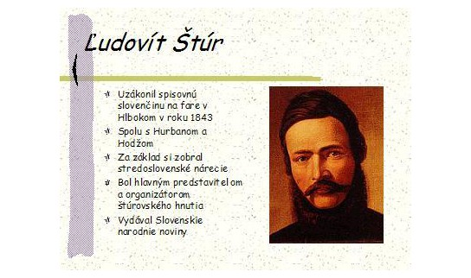
Lásku k rodnej reči rozvíjal najmä Ľudovít Štúr.
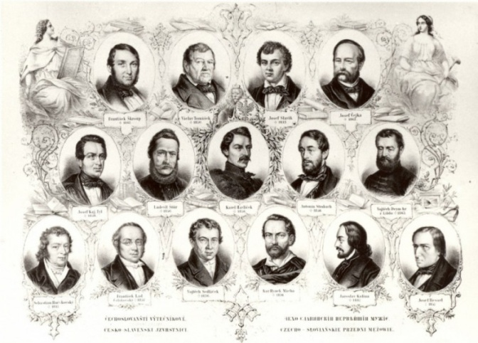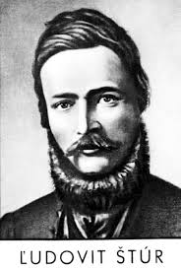
Skupinu ľudí okolo Ľudovíta Štúra nazývame štúrovcami.
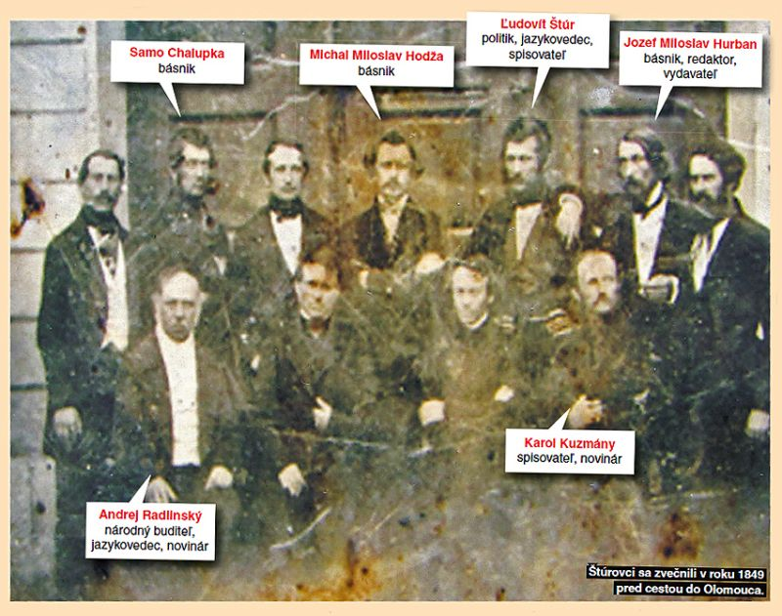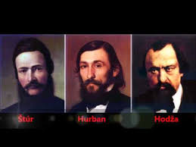
V roku 1843 bola uzákonené spisovná slovenčina.
Jej základom bolo stredoslovenské nárečie.
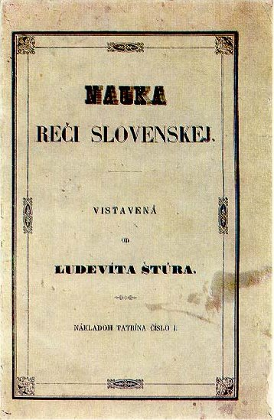

FZIKA
Téma: Vznik kyslých dažďov a ich dopad na životné prostredie
V poslednom období sa v súvislosti s dažďom veľa hovorí o kyslých dažďoch. Kyslé dažde majú pôvod predovšetkým v priemyselných oblastiach, kde sa spaľuje veľa uhlia a ropných palív – napríklad nafty, benzínu a vykurovacích olejov.
Najmä pri spaľovaní hlavne nekvalitného uhlia sa do ovzdušia dostávajú škodlivé plyny, tie spolu s dažďovými kvapkami vytvárajú kyslý dážď.
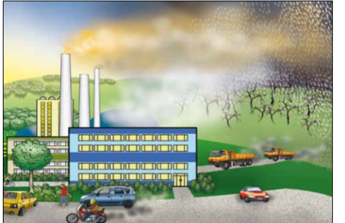
Vieš, že...
... kyslé dažde ohrozujú všetky formy života: rastlinstvo, lesy, baktérie, červy, hmyz a iné živočíchy, podzemné a povrchové vody. Dnes napríklad len vo Švédsku zo 100 000 jazier je 20 000 mŕtvych – bez života.
Kyslé dažde poškodzujú pôdu, rastliny, živočíchy, budovy a znehodnocujú povrchové vody. Kyslé dažde spôsobujú odumieranie rastlín a majú vplyv na zhoršený zdravotný stav ľudí a zvierat.
